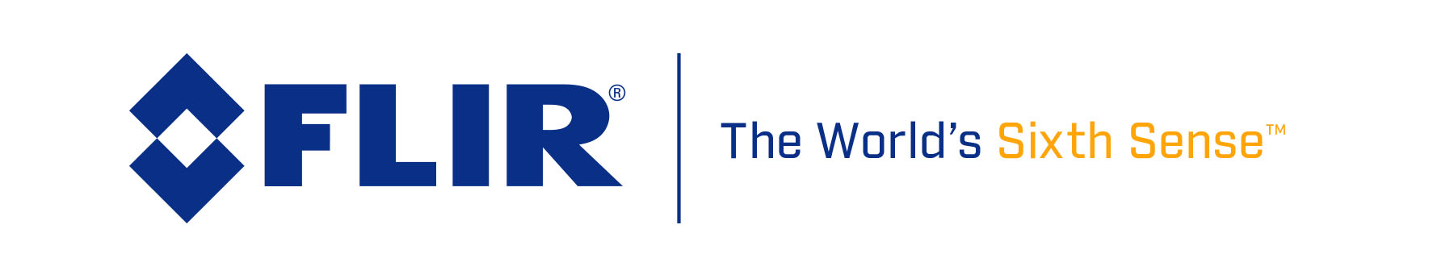

FLIR startet eine spezielle, zeitlich befristete Sonderaktion für Wärmebildkameras zur Brandbekämpfung
Eine FLIR ONE™ gratis bei Kauf einer neuen Kamera der K-Serie

Portland, OR – 29. Oktober 2014 - FLIR Systems, Inc. (NASDAQ: FLIR) freut sich, eine Sonderaktion mit FLIR ONE als Gratis-Zugabe beim Kauf einer Wärmebildkamera (WBK) K40 oder K50 ankündigen zu können. Diese Aktion beginnt am 1. November 2014 und läuft bis zum Jahresende.

Die Kameras der FLIR K-Serie sind Wärmebildsysteme mit hoher Bildauflösung, die speziell für die Einsatzbedingungen bei extremer Hitze und Rauch entwickelt wurden, in denen sich Feuerwehrleute aufhalten. Sowohl K40 als auch K50 bieten ein helles LCD-Display für hervorragende Sicht, einfache Bedienung, Bildspeicherung und einfaches Umschalten zwischen fünf Bildmodi zur Optimierung der Empfindlichkeit für höhere oder niedrigere Temperaturbereiche, einschließlich SAR-Modus (Search and Rescue) und Erkennung heißer Stellen.

Die FLIR ONE wiederum ist ein extrem leichtes Zubehör, das ein iPhone 5 oder 5s in eine Wärmebildkamera verwandelt, die unsichtbare Wärmeenergie erkennen und sichtbar machen kann. Für Feuerwehrleute erschließen sich damit Möglichkeiten zur besseren Orientierung bei Nutzung eines Smartphones. Obwohl FLIR ONE nicht für den Einsatz bei den extremen Temperaturbedingungen konzipiert ist, wie sie in brennenden Gebäuden herrschen, kann sie unterstützend beim Absuchen von Außenbereichen nach heißen Stellen zur Überprüfung von Brandherden, zur Erkennung von Wärmespuren bei Rettungsaktionen im Freien und als Inspektionswerkzeug beim Brandschutz eingesetzt werden.

Durch die Gratis-Zugabe einer FLIR ONE beim Kauf einer Wärmebildkamera der K-Serie stattet FLIR Feuerwehrleute mit zwei sich ergänzenden Wärmebildlösungen aus.

Weitere Informationen über die Sonderaktion der K-Serie erhalten Sie unter www.flir.com/k-seriesoffer.

Informationen über FLIR Systems
FLIR Systems Inc. ist weltweit führend in Entwicklung, Herstellung und Vertrieb von Sensorsystemen, die Wahrnehmung und Einschätzung von Situationen verbessern. FLIRs moderne Wärmebildkameras und Gefahrenerkennungssysteme werden bei den unterschiedlichsten bildgebenden, Thermografie- und Sicherheitsanwendungen eingesetzt; dazu gehören luft- und bodengestützte Überwachung, Zustandsüberwachung, Forschung und Entwicklung, Überwachung von Produktionsprozessen, Suche und Rettung, Drogenbekämpfung, Navigation, Transportsicherheit, Grenz- und Gewässerschutz, Umweltüberwachung sowie CBRNE-Gefahrenerkennung (chemische, biologische, radiologische, nukleare und explosive Gefahrenstoffe). Weiterführende Informationen finden Sie auf der Website des Unternehmens www.FLIR.com.

